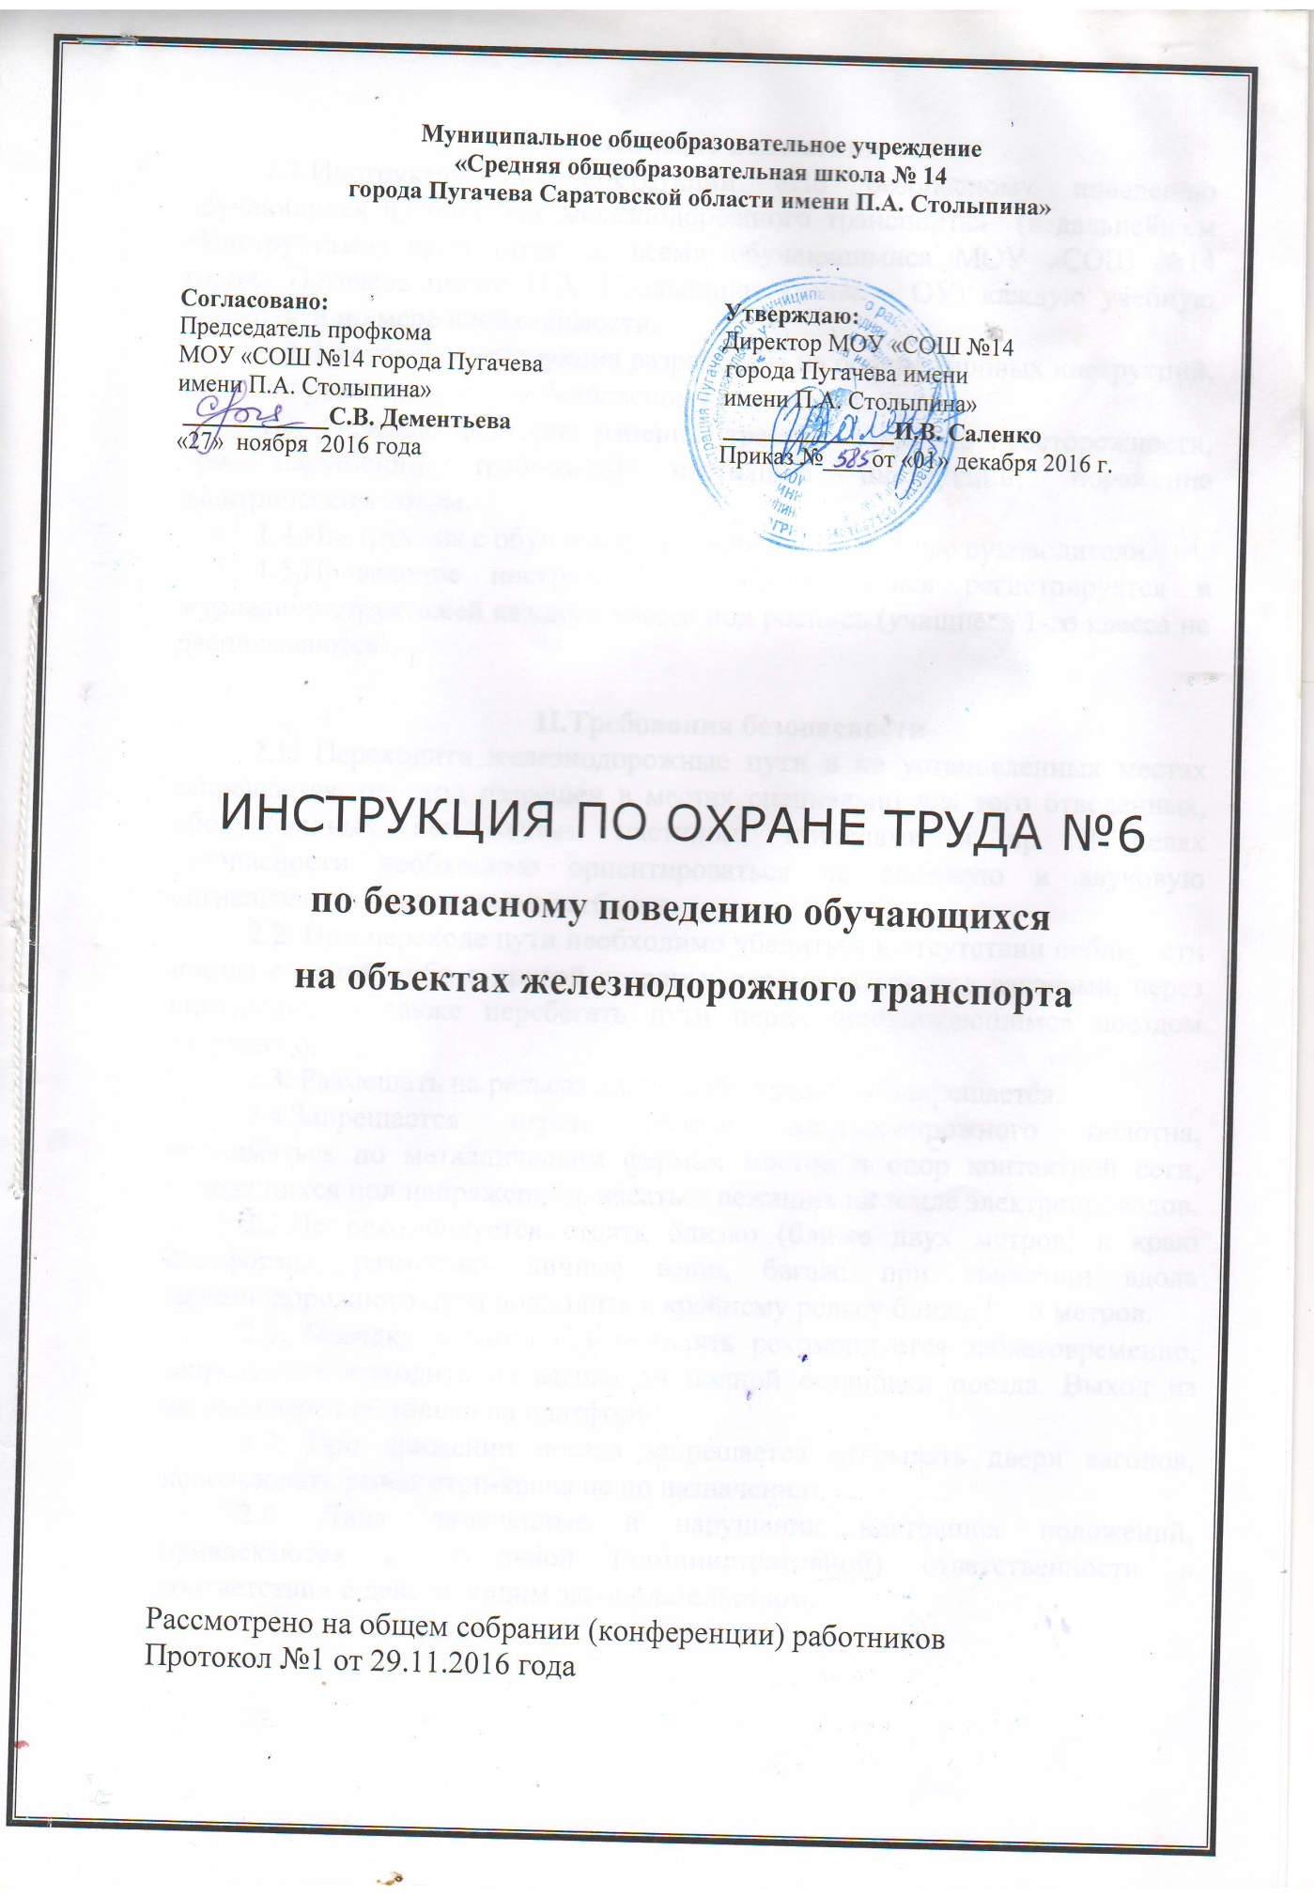

I.Общие положения
1.1.Инструктаж по инструкции «По безопасному поведению обучающихся на объектах железнодорожного транспорта» (в дальнейшем «Инструктаж») проводится со всеми обучающимися МОУ «СОШ №14 города Пугачева имени П.А. Столыпина» (далее – ОУ) каждую учебную четверть и по мере необходимости.
1.2. Настоящая инструкция разработана на основе типовых инструкций, правил и рекомендаций по безопасному поведению.
1.3. Опасные факторы: ранения, травмирование по неосторожности, при нарушении требований настоящей инструкции; поражение электрическим током.
1.4.Инструктаж с обучающимися проводят классные руководители.
1.5.Проведение инструктажа с обучающимися регистрируется в журнале инструктажей каждого класса под роспись (учащиеся 1-го класса не расписываются).

II.Требования безопасности
2.1. Переходить железнодорожные пути в не установленных местах запрещается, переход разрешен в местах специально для того отведенных, оборудованных пешеходным настилом, тоннелями и пр. В целях безопасности необходимо ориентироваться на световую и звуковую сигнализацию, положение шлагбаума.
2.2. При переходе пути необходимо убедиться в отсутствии поблизости поезда с одной либо с другой стороны; перемещаться под вагонами, через автосцепки, а также перебегать пути перед приближающимся поездом запрещено.
2.3. Размещать на рельсах какие-либо предметы запрещается.
2.4.Запрещается играть вблизи железнодорожного полотна, подниматься по металлическим фермам мостов и опор контактной сети, находящихся под напряжением, касаться лежащих на земле электропроводов.
2.5.Не рекомендуется стоять близко (ближе двух метров) к краю платформы, размещать личные вещи, багаж; при движении вдоль железнодорожного пути подходить к крайнему рельсу ближе 3 – 5 метров.
2.6. Посадку в вагон осуществлять рекомендуется заблаговременно, запрещается выходить из вагона до полной остановки поезда. Выход из вагона разрешен только на платформу.
2.7. При движении поезда запрещается открывать двери вагонов, использовать рычаг стоп-крана не по назначению.
2.8. Лица, замеченные в нарушении настоящих положений, привлекаются к уголовной (административной) ответственности в соответствии с действующим законодательством.

III. Требования безопасности в экстремальных ситуациях
3.1. В случае если вы оказались между двумя движущимися по соседним путям поездами, необходимо немедленно сесть или лечь на землю и дождаться пока не пройдут поезда, затем отойти в безопасное место.
3.2. В случае экстренной эвакуации необходимо без паники, внимательно и осторожно, с самыми необходимыми вещами покинуть вагон, оказывая при этом посильную помощь пассажирам с детьми, пожилым людям, инвалидам.
3.3. При получении пассажиром ранения, травмы оказать первую помощь пострадавшему, при необходимости отправить его в ближайшее лечебное учреждение.

Инструкцию составил: заместитель директора по внеклассной внешкольной воспитательной работе _____________Л.М. Башмакова
Согласовано: ответственный по ОТ и ТБ ___________М.И. Дмитренко

